TAREA 4 – TEST DE PENETRACIONQ

JHON SEBASTIAN ZUÑIGA LOPEZ

TUTOR SERGIO LUIS LUDO ARGUMEDO

GRUPO 55

UNIVERSIDAD NACIONAL ABIERTA Y A DISTANCIA

ESCUELA DE CIENCIAS BÁSICAS, TECNOLOGÍA E INGENIERIA

INGENIERIA EN SISTEMAS

Argelia – Cauca

febrero 2022

**Objetivo**

Evaluar riesgos de seguridad de la información en los procesos de desarrollo de software utilización de plataformas de terceros, en línea con los estándares y políticas de seguridad establecidos por la organización.

Diseñar simulación de varios servicios en red por medio del software análisis y modelado tool 2016.

Documentar las amenazas obtenidas del escaneo de vulnerabilidades echo al diseño establecido para la realización de pruebas

**Presentación en línea**

**Link:** https://www.canva.com/design/DAGC60IocZ4/nMJSeMQab7AWOa7VO4GTNg/edit?utm_content=DAGC60IocZ4&utm_campaign=designshare&utm_medium=link2&utm_source=sharebutton

**Diagrama de flujos de datos (DFD)**

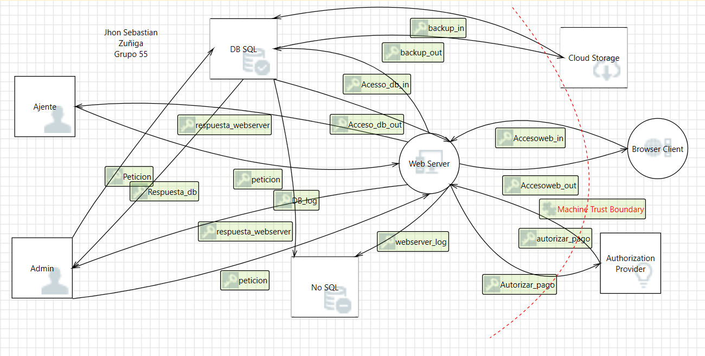

**Table 1. Documentación de amenazas**

|  |  |  |
| --- | --- | --- |
| Descripción de la amenaza | Objetivo | Técnicas de ataque |
| Falsificación de la entidad externa Agente | Un atacante puede falsificar Agente y esto puede dar lugar a un acceso no autorizado al servidor web. Considere utilizar un mecanismo de autenticación estándar para identificar la entidad externa. | Suplantación de identidad |
| Almacén de datos inaccesible | Un agente externo impide el acceso a un almacén de datos al otro lado del límite de confianza | Denegación de servicios |
| Elevación cambiando el flujo de ejecución en el servidor web | Un atacante puede pasar datos al servidor web para cambiar el flujo de ejecución del programa dentro del servidor web según su elección. | Elevación de privilegios |
| Agente de entidad externa potencialmente niega haber recibido datos | Agente afirma que no recibió datos de un proceso al otro lado del límite de confianza. Considere utilizar el registro o la auditoría para registrar la fuente, la hora y el resumen de los datos recibidos. | repudio |
| El servidor web puede estar sujeto a elevación de privilegios mediante la ejecución remota de código | El Agente puede ejecutar código de forma remota para el servidor web. | Elevación de privilegios |

**Tabla 2. Calcular riesgos**

|  |  |  |  |  |  |  |  |  |
| --- | --- | --- | --- | --- | --- | --- | --- | --- |
|  | **Probabilidad de ocurrencia(P)** | | | **Potencia del impacto(I)** | | **P** | **I** | **Riesgo** |
| **Amenaza** | ***R*** | ***E*** | ***DI*** | ***D*** | ***A*** | ***(R+E+DI)*** | ***(D+A)*** | ***PxI*** |
| Falsificación de la entidad externa Agente | 3 | 2 | 3 | 3 | 3 | 8 | 6 | 48 |
| Almacén de datos inaccesible | 3 | 3 | 3 | 3 | 2 | 9 | 5 | 45 |
| Elevación cambiando el flujo de ejecución en el servidor web | 2 | 3 | 2 | 2 | 3 | 7 | 5 | 35 |
| Agente de entidad externa potencialmente niega haber recibido datos | 1 | 3 | 2 | 3 | 2 | 6 | 5 | 30 |
| El servidor web puede estar sujeto a elevación de privilegios mediante la ejecución remota de código | 2 | 2 | 2 | 1 | 3 | 6 | 4 | 24 |

**Tabla 3. Salvaguardas**

|  |  |
| --- | --- |
| descripción de la amenaza | Un atacante puede falsificar Agente y esto puede dar lugar a un acceso no autorizado al servidor web. Considere utilizar un mecanismo de autenticación estándar para identificar la entidad externa. |
| Medidas de seguridad | 1. Mecanismo de autenticación estándar. 2. Doble verificación. 3. Realizar pruebas de penetración. 4. Crear el acceso basado en roles. |
| Descripción de la amenaza | Un agente externo impide el acceso a un almacén de datos al otro lado del límite de confianza |
| Medidas de seguridad | 1. Realizar autenticaciones solidas. 2. Encriptar los datos en tráfico y en reposo 3. Hacer uso de un firewall |
| Descripción de la amenaza | Un atacante puede pasar datos al servidor web para cambiar el flujo de ejecución del programa dentro del servidor web según su elección. |
| Medidas de seguridad | 1. Validar todas las entradas de datos 2. Tener todos los sistemas actualizados 3. Gestionar las autenticaciones 4. Dar privilegios mínimos al servidor |
| Descripción de la amenaza | Agente afirma que no recibió datos de un proceso al otro lado del límite de confianza. Considere utilizar el registro o la auditoría para registrar la fuente, la hora y el resumen de los datos recibidos. |
| Medidas de seguridad | 1. Cifrar todo dato que este en tráfico. 2. Realizar registros junco con auditorias. 3. Monitorear en cada momento la red. 4. Realizar autenticaciones y control de acceso robusto |
| descripción de la amenaza | El Agente puede ejecutar código de forma remota para el servidor web. |
| Medidas de seguridad | 1. Realizar filtrado de la red por medio de firewalls 2. Realizar actualizaciones regulares. 3. Limitar los privilegios en el servidor |

**Referencias bibliográficas**

Chris Bronk. (2016). Cyber Threat: [The Rise of Information Geopolitics in U.S. National Security](https://bibliotecavirtual.unad.edu.co/login?url=https://search.ebscohost.com/login.aspx?direct=true&db=e000xww&AN=1140402&lang=es&site=eds-live&scope=site&ebv=EB&ppid=pp_41). Praeger. https://bibliotecavirtual.unad.edu.co/login?url=https://search.ebscohost.com/login.aspx?direct=true&db=e000xww&AN=1140402&lang=es&site=eds-live&scope=site&ebv=EB&ppid=pp_41

Death, D. (2017). [Information Security Risk Management.](https://eds-p-ebscohost-com.bibliotecavirtual.unad.edu.co/plink?key=100.65.173.191_8000_1961342565&db=nlebk&AN=1655557&lang=es&site=eds-live&scope=site&ebv=EB&ppid=pp_183)En S. Editing (Eds), Information Security Handbook (p.p 66 – 83). Packt Publishing. <https://bibliotecavirtual.unad.edu.co/login?url=http://search.ebscohost.com/login.aspx?direct=true&db=nlebk&AN=1655557&lang=es&site=eds-live&scope=site&ebv=EB&ppid=pp_183>

<https://bibliotecavirtual.unad.edu.co/login?url=http://search.ebscohost.com/login.aspx?direct=true&db=nlebk&AN=602994&lang=es&site=eds-live&scope=site&ebv=EB&ppid=pp_101>

Marmolejo, P.A. (2021). [Principios de la seguridad de la información y Propiedades del Software seguro](https://repository.unad.edu.co/handle/10596/41638). https://repository.unad.edu.co/handle/10596/41638

Ramachandran, M. (2012). Design for software security. En Nova (Eds), Software Security Engineering : Design and Applications (pp. 101-112). Nova Science Publishers, Inc.